在keil中添加STC型号的3种方法

【1】数据库替换法（STC官网方法）：
说明：这个方法最简单，但缺点是在器件选型时，只能选择STC单片机，原来的单片机都没了，让人不爽。
操作步骤：
先备份KEIL安装目录UV2（或者UV3/UV4）文件夹下面的UV2.CDB（或者UV3.CDB/UV4.CDB）文件，然后用STC官网提供的同名的CDB文件代替。
注：没有UV4.CDB的话，可以将“UV2.CDB（或者UV3.CDB）”改名成“UV4.CDB”来使用。

【2】新数据库添加法：
说明：另外增加一个单片机数据库，既可以选择STC单片机，又不影响原来数据库的使用。
操作步骤：
①下载用于keil的STC数据库更名为STC.CDB并拷贝到Keil/UV2目录下。（如果是Kile3则是UV3，Kile4则是UV4）
②打开Keil文件夹下的TOOLS.ini文件，在[UV2]下面（也就是[C51]上方）键入CDB0=UV2\STC.CDB("STC")，然后保存退出即添加完毕。（如果是Kile3则是UV3，Kile4则是UV4）
使用：为目标设置选项时，点击Device页，在Database中选择“STC”。
新建工程时，在Select a CPU Date Base File中选择“STC”。
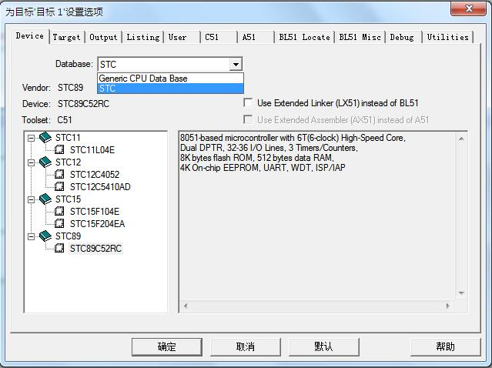
注：宏晶官网提供的STC数据库，默认使用的头文件是REG51.H、REG52.H……（即右键快捷插入头文件的是REG51.H、REG52.H……），
右键快捷插入头文件如下所示：
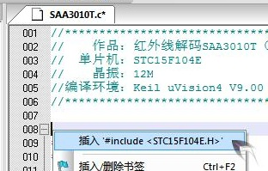
所以想方便使用“右键快捷插入对应型号头文件”的还是推荐自己修改数据库或者自己添加STC型号。

【3】原数据库添加法（推荐）：
说明：直接在原数据库里面添加STC单片机，只添加自己需要的STC型号，简洁方便，既可以选择STC单片机，又不影响原来数据库的使用。

操作步骤：
第1步：
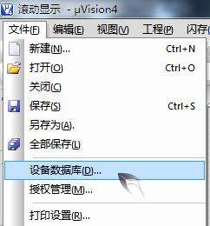
第2步：
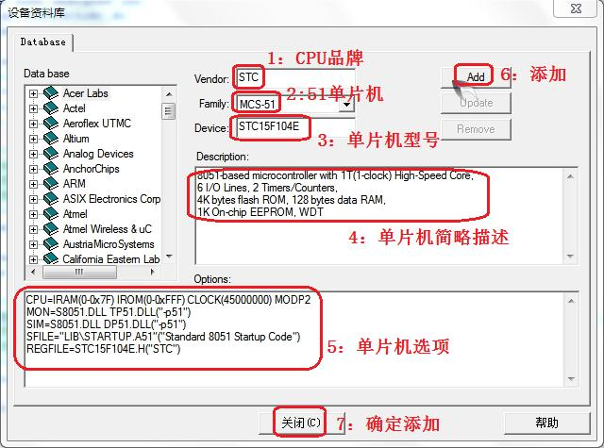
（ 详细说明 ）
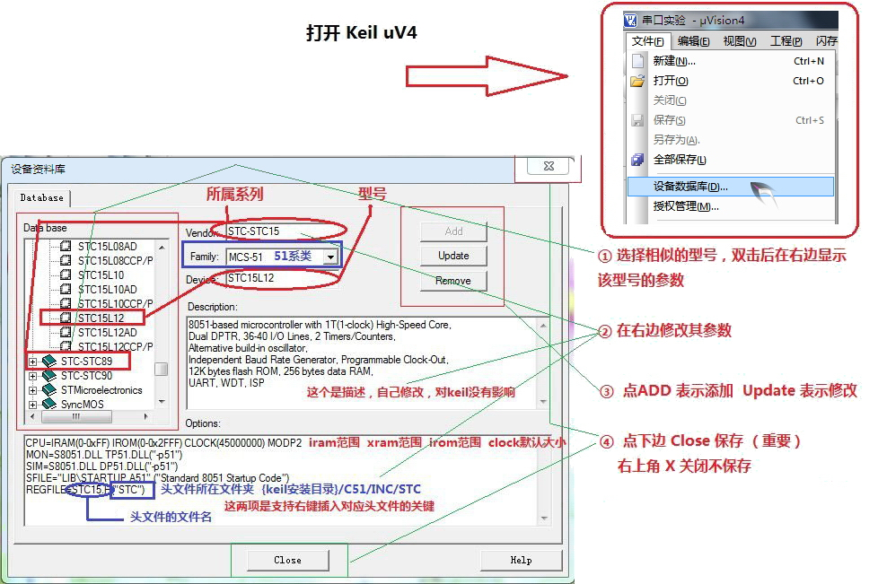
完成。

使用：
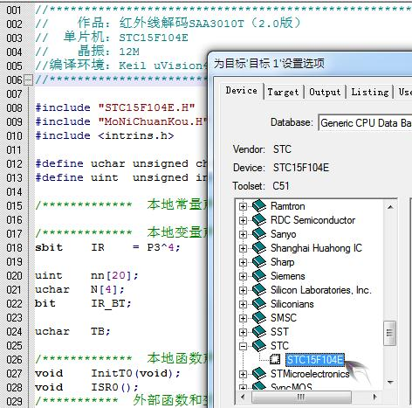
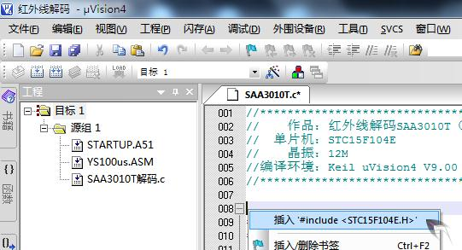

【添加STC15F104E的数据】
8051-based microcontroller with 1T(1-clock) High-Speed Core,
Dual DPTR, 6 I/O Lines, 2 Timers/Counters,
4K bytes flash ROM, 128 bytes data RAM,
1K On-chip EEPROM, WDT

CPU=IRAM(0-0x7F) IROM(0-0x1FFF) CLOCK(45000000) MODP2
MON=S8051.DLL TP51.DLL("-p51")
SIM=S8051.DLL DP51.DLL("-p51")
SFILE="LIB\STARTUP.A51"("Standard 8051 Strrtup Code")
REGFILE=STC15F104E.H("STC")
↑
↓
将头文件STC15F104E.H放在C:\Keil\C51\INC\STC目录下（没有STC文件夹自建）。
注意：如果是REGFILE=STC15F104E.H，不用后面的("STC")，那头文件STC15F104E.H应该放在C:\Keil\C51\INC目录下。

【添加STC89C52RC的数据】
8051-based microcontroller,
Dual DPTR, 32-36 I/O Lines, 3 Timers/Counters,
8K bytes flash ROM, 512 bytes data RAM,
4K On-chip EEPROM, UART, WDT, ISP/IAP

CPU=IRAM(0-0xFF) XRAM(0-0xFF) IROM(0-0x1FFF) CLOCK(45000000) MODP2
MON=S8051.DLL TP51.DLL("-p51")
SIM=S8051.DLL DP51.DLL("-p51")
SFILE="LIB\STARTUP.A51" ("Standard 8051 Startup Code")
REGFILE=STC89C52RC("STC")

【 补充说明】
关于数据库CDB文件，
Kile4向下兼容，Kile4可以使用和编辑Kile2、Kile3的数据库CDB文件。
Kile2不向上兼容，Kile2无法使用Kile4的数据库CDB文件。

相关链接：
让你编程更爽（智能提示、代码格式化……）：TKStudio V4.5.1（中文编译环境）+ keil
http://hi.baidu.com/_bxak/item/6221df09472534e9ff240dff

STC各系列头文件 + STC UV2.CDB + UV3.CDB + UV4.CDB下载
http://hi.baidu.com/江湖游客bxak/blog/item/de248beec7d097cb2f2e211b.html?timeStamp=1319175911186
关于UV4.CDB 附件：
压缩包内包含：UV4.cdb、STC文件夹、使用说明.doc
① 将压缩包内的 UV4.cdb 直接替换C:\Keil\UV4目录下的 UV4.cdb。
（压缩包内的UV4.cdb已经集合了 keil自带的数据库+STC数据库（包含：STC15F104E、STC15F204EA……））
② 将压缩包内的 “STC”文件夹 放到C:\Keil\C51\INC目录下。 （压缩包内的“STC”文件夹已经存放了STC所有系列的头文件）
第②步骤的作用：可以 单击右键 快捷插入STC对应的头文件。例如：
